dwTRƯỜNG ĐẠI HỌC MỞ HÀ NỘI

**KHOA CÔNG NGHỆ THÔNG TIN**



**BÁO CÁO ĐỀ CƯƠNG**

**MÔN: THIẾT KẾ WEB**

**Đề tài: Thiết kế website tin tức bóng đá**

*Giảng viên hướng dẫn*: **Nguyễn Thị Quỳnh Như**

*Sinh viên thực hành*    :  **Phan Đình Duy**

*Lớp:* 2210A05

*Mã sinh viên*  : 22A1001D0093

**Hà Nội - Năm 2023**

## **Phần 1: Giới  thiệu**

1. **Chủ đề:** Website tin tức
2. **Tên đề tài:** Thiết kế website tin tức bóng đá
3. **Lý do chọn đề tài:**

* Nhằm phục vụ nhu cầu cập nhật những thông tin về thể thao của mọi người.
* Nhằm đưa đến những thông tin tin cậy trên các sân cỏ và các đấu trường đến với bạn đọc, giúp bạn đọc có thể cập nhật thông tin một cách nhanh chóng và chính xác nhất.
* Các trận đấu thường diễn ra vào thời gian khuya, đêm muộn nên mọi người khó có thể theo dõi được các trận đấu nhưng vẫn muốn biết kết quả của trận đấu.
* Mọi người không có nhiều thời gian để theo dõi các trận đấu.

1. **Mục đích của đề tài:**

* Cung cấp một nền tảng trực tuyến để cung cấp thông tin tin tức, kết quả trận đấu, phân tích và các thông tin liên quan đến bóng đá cho người dùng
* Cung cấp thông tin tin tức: Trang web tin tức bóng đá sẽ cung cấp cho người dùng thông tin mới nhất và chính xác về các sự kiện, tin tức chuyển nhượng, cập nhật đội bóng, v.v. Mục đích là đem lại cho người dùng một nguồn thông tin đáng tin cậy và đầy đủ về bóng đá.
* Cập nhật kết quả trận đấu: Trang web sẽ cung cấp thông tin về kết quả trận đấu, bảng xếp hạng của các giải đấu, thống kê về các đội bóng, cầu thủ và các số liệu thú vị khác. Mục đích là giúp người dùng tiếp cận và theo dõi các trận đấu và kết quả một cách thuận tiện và nhanh chóng.
* Phân tích và bình luận: Trang web có thể cung cấp các bài viết phân tích trận đấu, nhận định, đánh giá về các cầu thủ và đội bóng, v.v. Mục đích là cung cấp cho người dùng những ý kiến, quan điểm và thông tin phân tích chuyên sâu về bóng đá.
* Tương tác và giao lưu: Trang web có thể tạo ra một cộng đồng người hâm mộ bóng đá, nơi người dùng có thể tương tác, bình luận, chia sẻ và thảo luận với nhau về các sự kiện và tin tức bóng đá. Mục đích là tạo ra một môi trường giao lưu, trao đổi ý kiến và kết nối giữa người hâm mộ bóng đá.

Tóm lại, mục đích của đề tài thiết kế website tin tức bóng đá là cung cấp một nguồn thông tin đáng tin cậy, cập nhật và tương tác cho người dùng, đồng thời tạo ra cơ hội kinh doanh và giao lưu trong cộng đồng người hâm mộ bóng đá.

1. **Kết quả mong muốn đạt được:**
2. Người dùng hài lòng: Một trong những kết quả quan trọng nhất là đáp ứng nhu cầu và hài lòng của người dùng. Website cần cung cấp thông tin tin tức chính xác, nhanh chóng, và dễ tiếp cận. Người dùng sẽ tìm thấy thông tin cần thiết và có trải nghiệm trực tuyến thuận tiện, dễ dùng, và thú vị.
3. Tương tác và tham gia cộng đồng: Một kết quả mong muốn là tạo ra một cộng đồng người hâm mộ bóng đá tích cực và sôi động. Người dùng sẽ có cơ hội tương tác, trao đổi ý kiến, và thảo luận với nhau thông qua hệ thống bình luận, chia sẻ trên mạng xã hội, và các tính năng khác. Sự tương tác này sẽ tạo ra một môi trường giao lưu và thúc đẩy sự tương tác giữa các người hâm mộ.
4. Tạo thương hiệu và uy tín: Thiết kế một trang web tin tức bóng đá chất lượng và đáng tin cậy sẽ giúp xây dựng thương hiệu và uy tín. Kết quả mong muốn là trang web được công nhận và trở thành nguồn tin uy tín trong lĩnh vực bóng đá.
5. **Các phần mềm sử dụng**:

* Photoshop CC
* Word

## **Phần 2: Nội dung ý tưởng thiết kế**

1. **Xác định và phân tích yêu cầu:**

**1.Đối tượng độc giả xem website:**

* Lứa tuổi: từ 12 trở lên
* Giới tính: Cả nam và nữ
* Văn hóa: Trên toàn thế giới

Đối tượng mà website hướng tới là tất cả các thế hệ có nhu cầu tìm hiểu , cập nhật tin tức bóng đá thường xuyên.Những người yêu thích bóng đá và quan tâm đến các sự kiện, thông tin, và tin tức xoay quanh thế giới bóng đá.

**2.Các chủ đề chính của website:**

Trang chủ , bóng đá nam , bóng đá nữ , lịch thi đấu , kết quả thi đấu , bảng xếp hạng các đội bóng.

**3. Ý tưởng thiết kế:**

* Số lượng trang
  + Trang chủ : 1
  + Trang con chính : 5
  + Trang con chi tiết : 7
* Độ sâu : 4
* Gam màu chủ đạo : Màu đỏ
* Mã màu: #F20A0A
* Phương pháp phối màu sử dụng là phối màu đơn sắc.
* Màu sử dụng thêm: #000000 và #FFFFFF

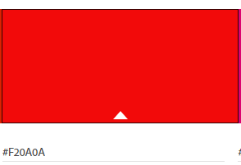

* + Màu đỏ được sử dụng làm điểm nhấn màu, điểm đặc biệt để thu hút sự chú ý của người sử dụng và làm nổi bật các yếu tố quan trọng trên trang website.
  + Màu đen và trắng: Một sự kết hợp giữa màu đen và trắng tạo ra một giao diện trang web trang nhã và sang trọng. Màu sắc này thường được sử dụng để tạo nền tảng cho các hình ảnh và video nổi bật về bóng đá.

1. **Bố cục và tỉ lệ layout của trang web**
   * + - Sử dụng màn hình HD hoặc full HD với chiều rộng từ 1366 px trở lên.
       - Lý do chọn tỷ lệ: Tỷ lệ phù hợp với các loại điện thoại, máy tính, dễ dàng nhanh chóng tìm được sản phẩm.
2. **Sơ đồ website:**

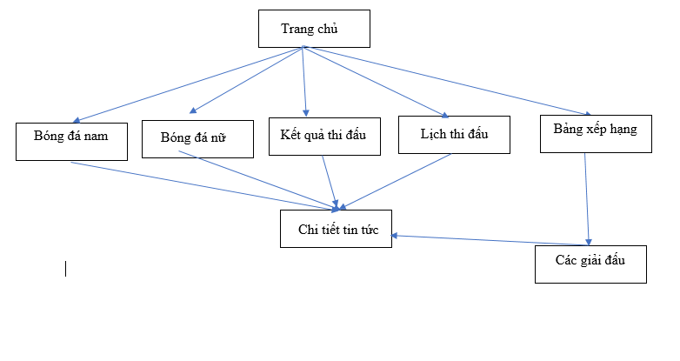

1. **Thiết Kế:**

**Trang chủ:**

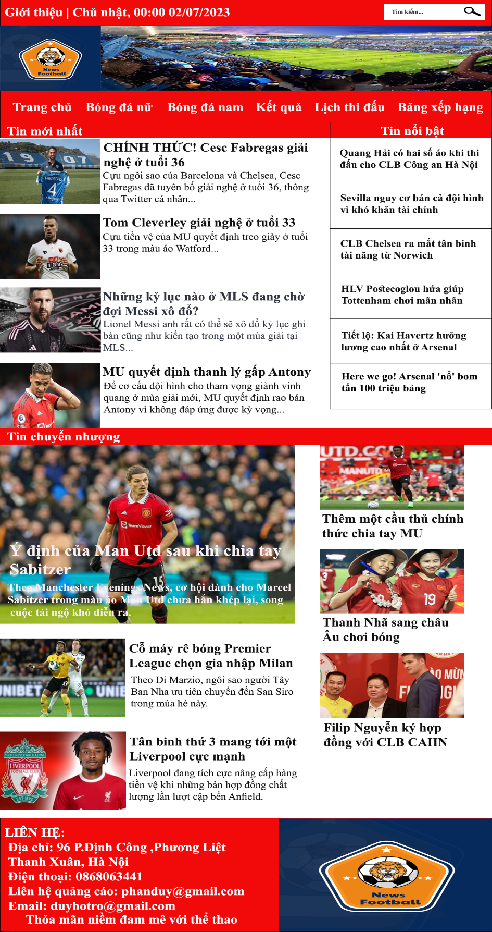

Trang chủ chi tiết:

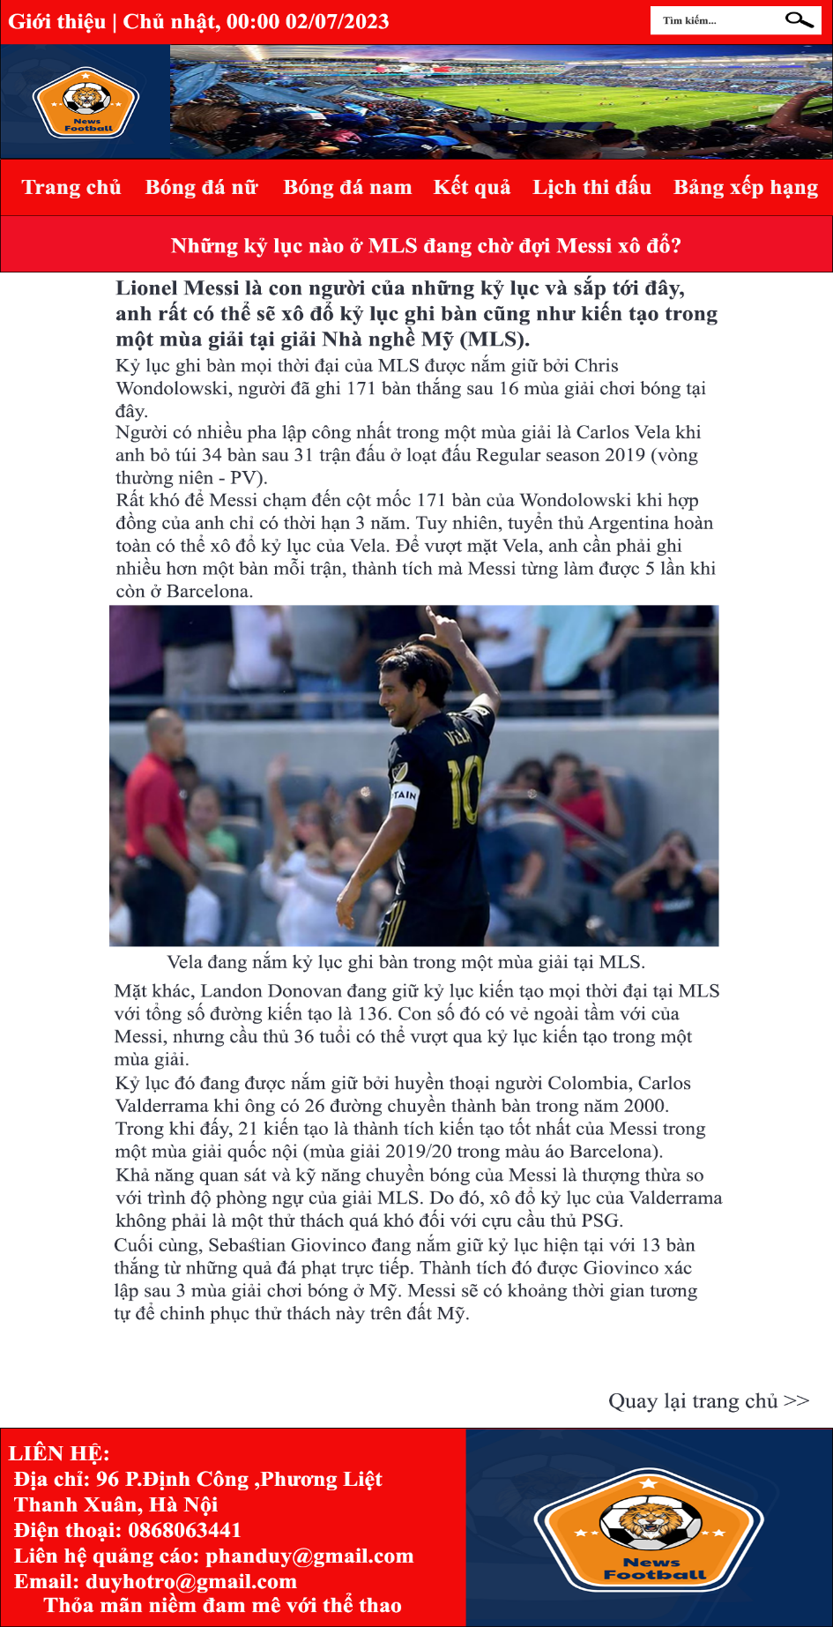

Trang còn chính: bóng đá nữ

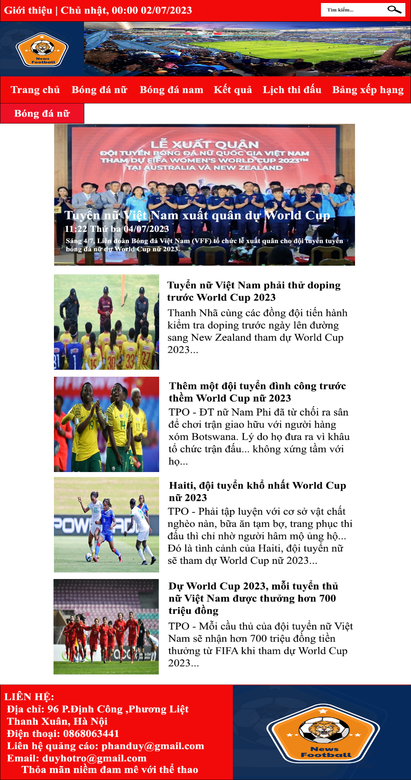

Trang con chi tiết

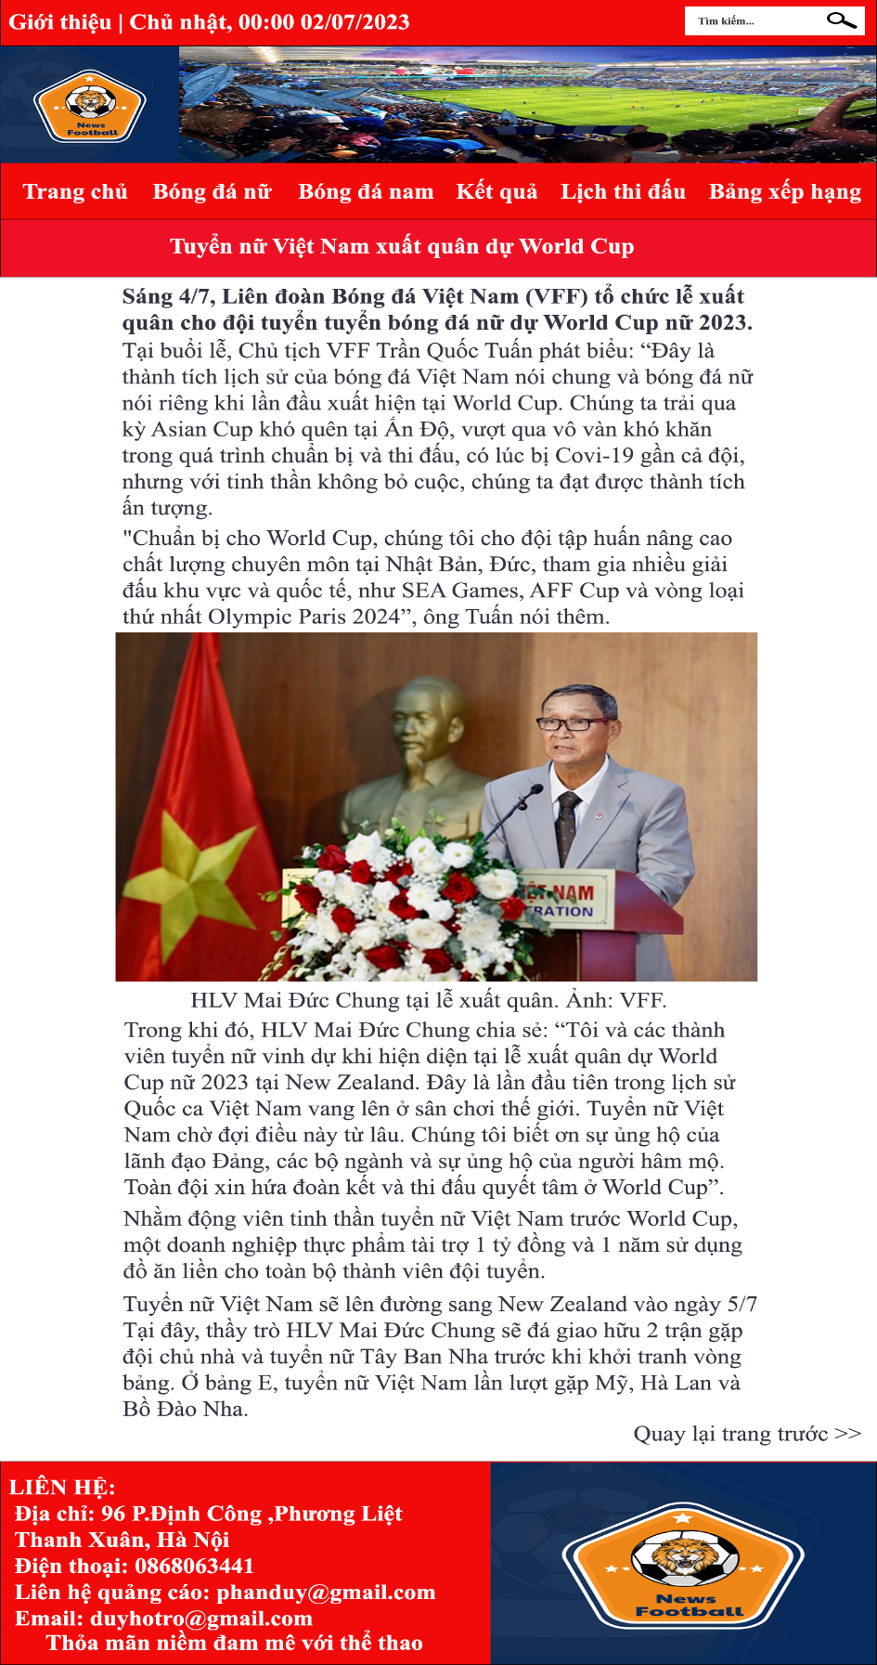

Trang con chính: bóng đá nam

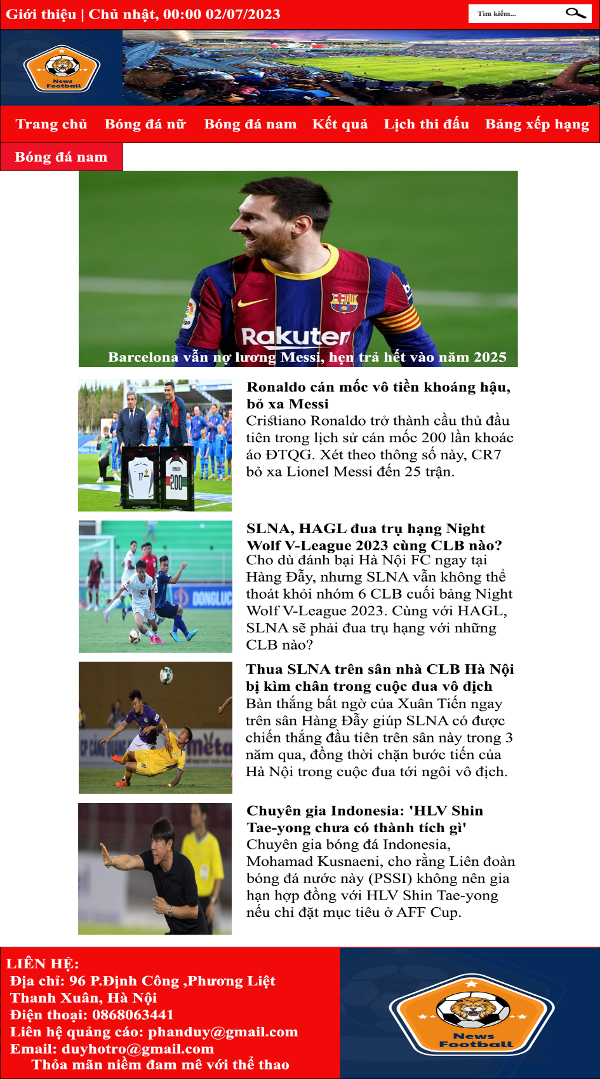

Trang con chi tiết

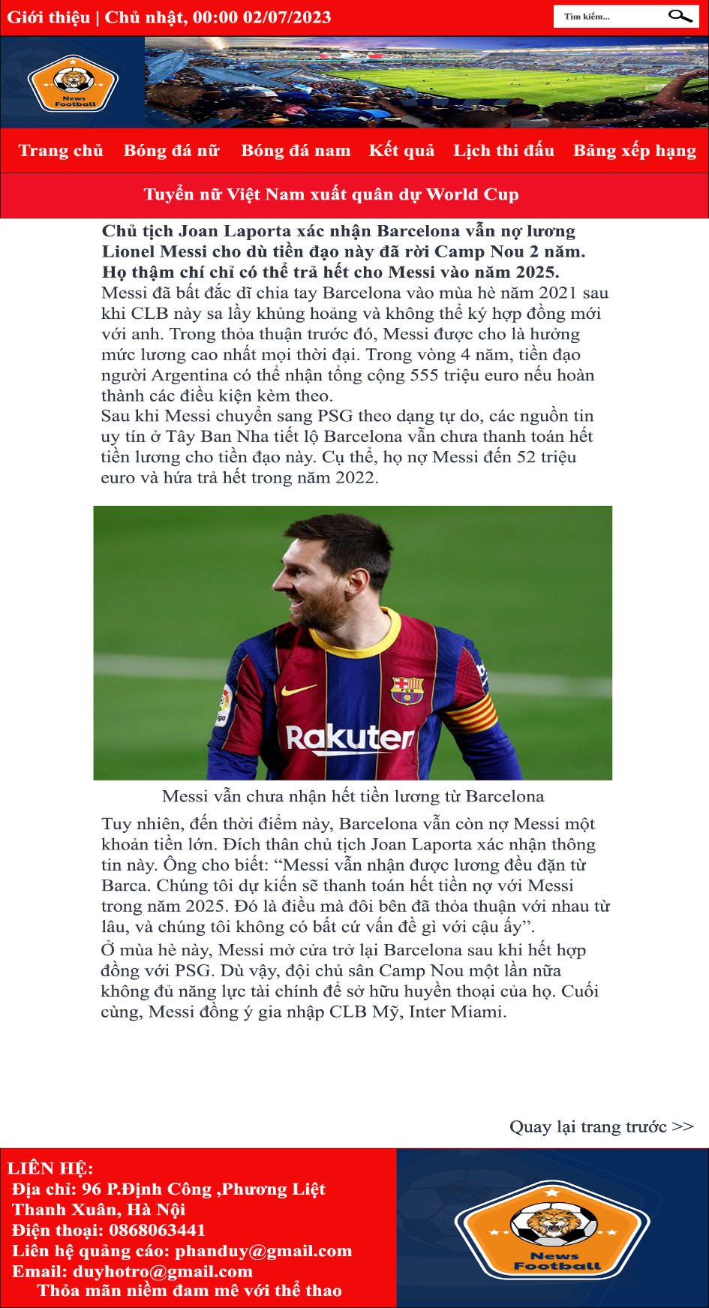

Trang con chính: kết quả thi đấu

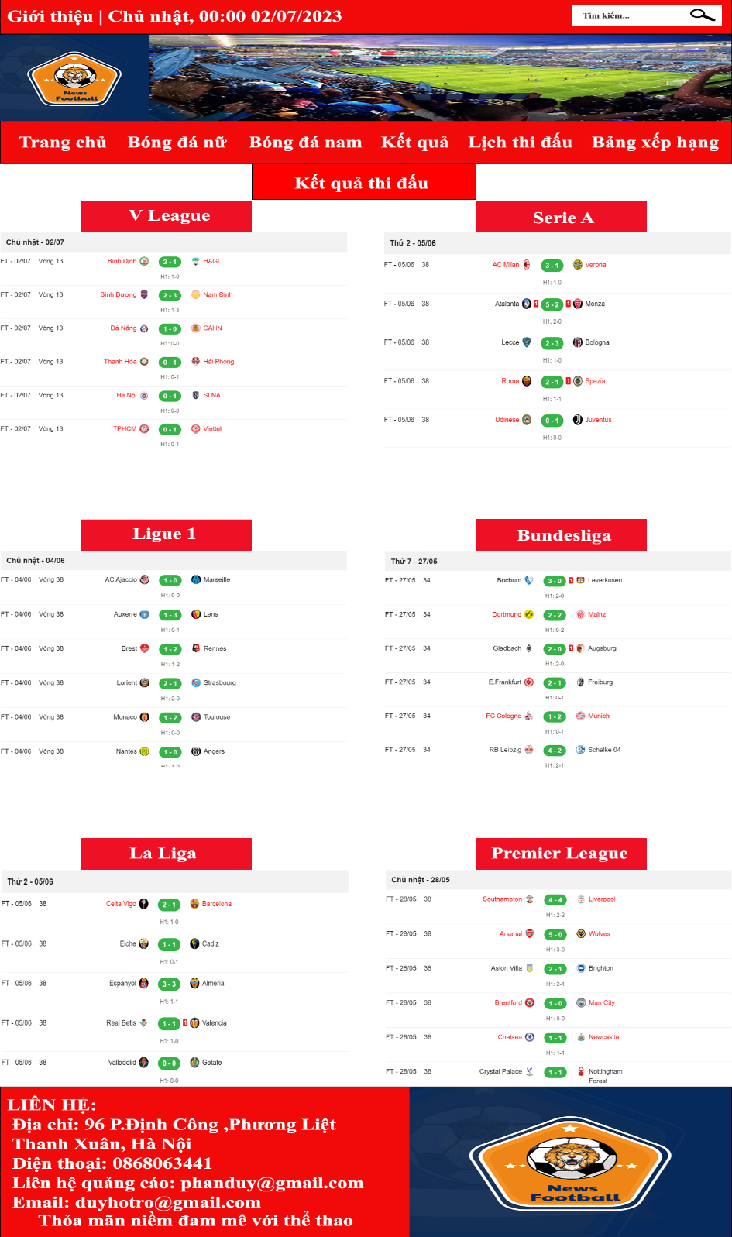

Trang con chính: lịch thi đấu

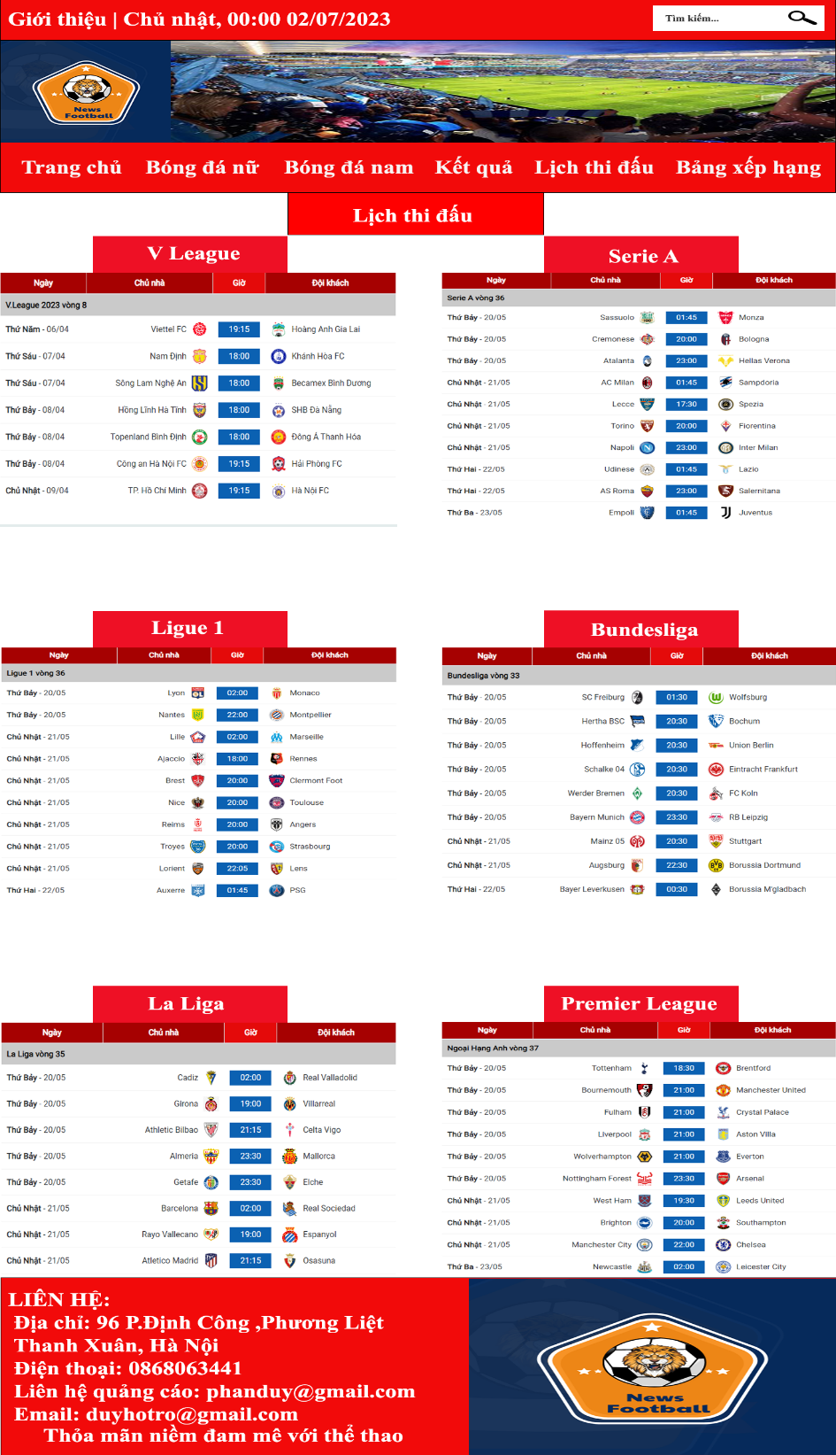

Trang con chính: bảng xếp hạng

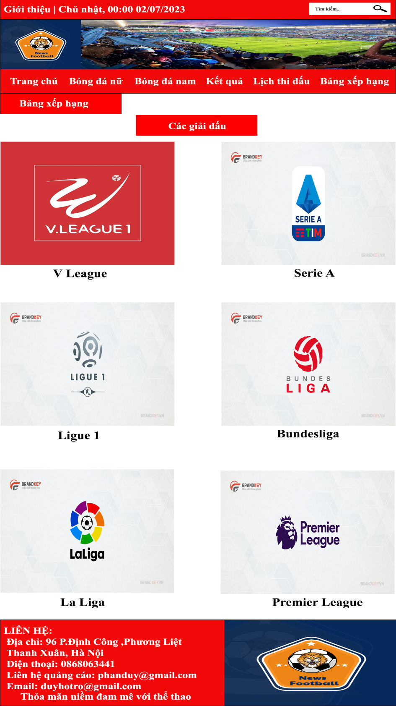

Trang con chi tiết:

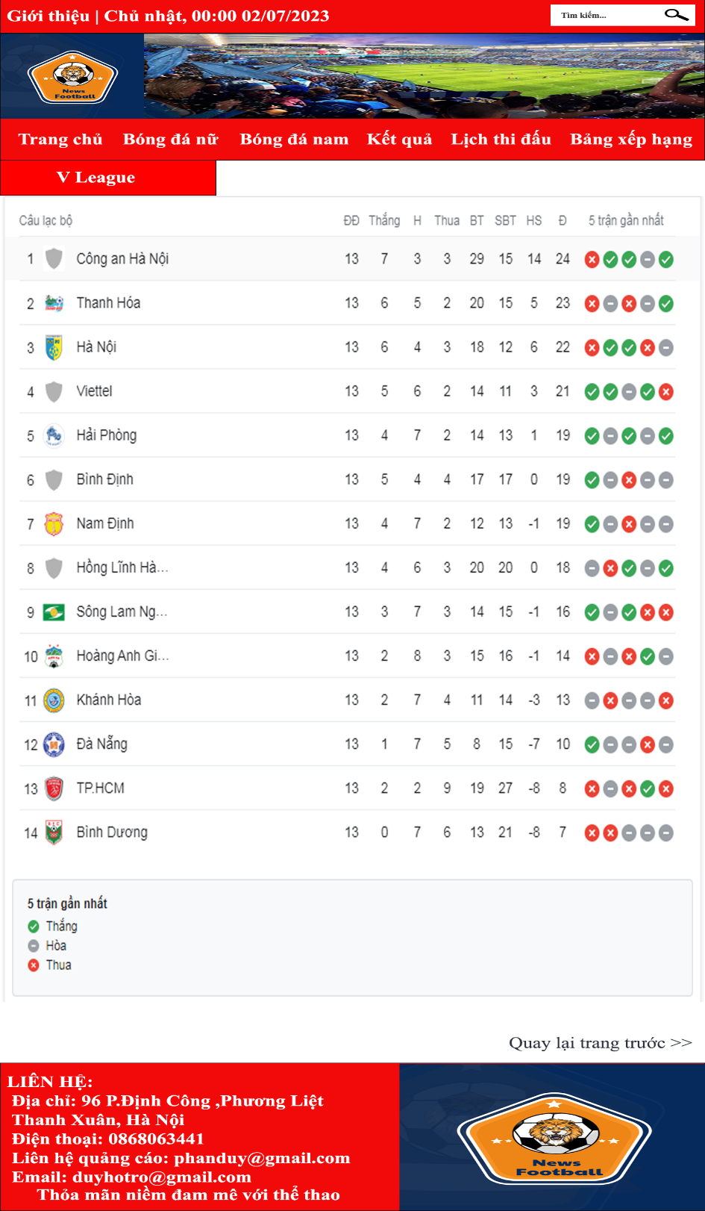

## **Phần 3: Kết Luận**

## **Tổng kết kết quả đạt được:**

### Tạo ra được một website nhằm cung cấp thông tin về bóng đá.

### Bước đầu có những chức năng cơ bản của một trang website.

### Phục vụ nhu cầu cơ bản về việc cập nhật thông tin cơ bản.

## **Những vấn đề chưa đạt được so với ý tưởng thiết kế ban đầu:**

## Trang website vẫn còn cơ bản xơ xài.

### Các chức năng cập nhật thông tin vẫn còn nhiều hạn chế.

### Bố cục chưa tạo được điểm nhấn cho người dùng.

## **Hướng phát triển đề tài:**

* Cập nhật tính năng và nội dung: Tiếp tục phát triển tính năng mới và cải thiện nội dung trang web để đáp ứng nhu cầu người dùng. Điều này có thể bao gồm tích hợp tính năng xem nhanh, bản đồ website, liên kết liên quan và bài viết phổ biến.

## **Phần 4: Tài Liệu Tham Khảo**

[1].<https://www.bongda.com.vn/>

[2].<https://bongda24h.vn/>

[3].<https://color.adobe.com/create/color-wheel>